Typografi og links

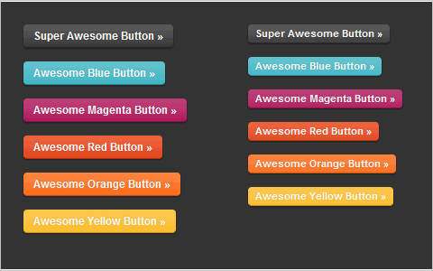

V1 – CSS

## Læringsmål

* Du skal kunne anvende følgende properties: font-family, font-weight, font-size, font-style, text-align
* Du skal kunne anvende Google fonts, custom fonts med @font-face samt system fonte
* Du skal kunne style links og deres pseudo-classes

## Kort fortalt

Du skal lave en side hvor du arbejder med typografi.

## Praktiske oplysninger

Læs på w3schools følgende guides – læs og forstå **meget** gerne ”Try it Yourself”-blokkene:

[Font-family](https://www.w3schools.com/css/css_font.asp)

[Font-style](https://www.w3schools.com/css/css_font_style.asp)

[Font-size](https://www.w3schools.com/css/css_font_size.asp)

[Google fonts](https://www.w3schools.com/css/css_font_google.asp)

[@font-face](https://www.w3schools.com/cssref/css3_pr_font-face_rule.asp)

[Font pairing](https://www.w3schools.com/css/css_font_pairings.asp)

[Styling links](https://www.w3schools.com/css/css_link.asp)

## Opgave

Du skal lave følgende side:

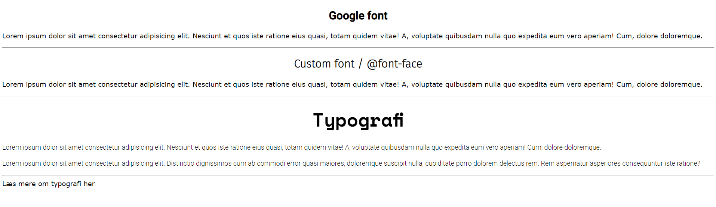

1. :root/<html> elementet er stylet med 62.5% font-size for at bevare accesibility og have 1rem = 10px
2. Body er stylet med 18px font-size (du bedes bruge rem som enhed). Linjehøjde er sat til 140%
3. .google anvender Google-fonten ”Roboto”, 30px størrelse (anvend rem)
4. .custom anvender en custom font kaldet ”Fira sans”, som jeg hentede gratis på [fontsquirrel](https://www.fontsquirrel.com/). Denne pakke indeholder en masse fonte, jeg har anvendt ”FiraSans-ExtraLight.otf”. Også her er font-size sat til 30px (anvend rem)
5. I div’en skal du **selv** finde et par passende fonte og anvende diverse properties herpå. Du skal altså IKKE ramme mit udseende her, men finde noget du selv synes virker. Du kan læse dig op ad font-pairing websites du kan finde på nettet.
6. Til sidst skal du style linket nederst, se den relevante styling i videoen her: [video](https://youtu.be/6RAdbzzvG7Q). Linket fører til: <https://www.webfx.com/blog/web-design/css-typography-01/>

## Ekstraopgaver:

1. Find ud af hvordan linket kan åbnes i en ny fane og implementér i linket
2. Prøv at finde en passende (ikke dominerende) baggrundsfarve til <div>, og find en passende tekstfarve som skaber en god kontrast
3. Find et værktøj der tester om dine valgte baggrunds- og tekstfarver har en passende kontrast. Vær klar til at vise det til klassen og forklare hvordan du fandt ud af det.

## Kriterie for færdiggørelse

Når du mener du er færdig, skal du vise det til din underviser